# JavaScript Advanced

## **Прогноз погоды**

**Требования к готовому решению:**

* Приложение должно показывать текущую погоду минимум по трем городам: Киев, Лондон, Нью Йорк
* Оформление приложения произвольное, акцент нужно сделать на структуру JavaScript кода. Разделите логику работы с API и интерфейсом. Не пытайтесь разместить весь код в одном файле, разбейте логику на несколько файлов.
* Схематически структура приложения может выглядеть так

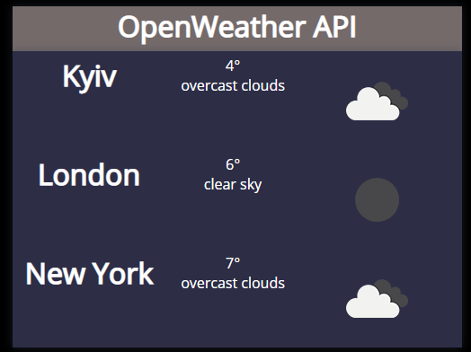

* Приложение должно отображать погоду выполняя запросы к погодным сервисам. Подробная документация находится на сайте <https://openweathermap.org/>
* Ссылки для получения данных

Киев

<http://api.openweathermap.org/data/2.5/weather?id=703448&appid=bf35cac91880cb98375230fb443a116f>

Лондон

<http://api.openweathermap.org/data/2.5/weather?id=2643743&appid=bf35cac91880cb98375230fb443a116f>

Нью Йорк

<http://api.openweathermap.org/data/2.5/weather?id=5128638&appid=bf35cac91880cb98375230fb443a116f>

* Отображайте соответствующую иконку для погоды, список вы можете найти в документации <https://openweathermap.org/weather-conditions>

Для размещения изображения используйте обращение по специальному адресу:

http://openweathermap.org/img/wn/'+data.weather[0]['icon']+'@2x.png

где data – объект, который был возвращен с сервера с информацией о погоде. Можете воспользоваться другой логикой и подобрать свои изображения для погоды.

* Добавьте возможность переключать настройку вывода температуры в градусах Цельсия или по Фаренгейту.
* Дополнительные задачи:

- Добавьте вывод дополнительных данных о погоде – направление ветра, скорость ветра, давление, время восхода и захода солнца

- Добавьте возможность просматривать прогноз погоды на следующие несколько дней в табличном представлении для выбранного города. Ознакомьтесь для этого с документацией <https://openweathermap.org/>. Предусмотрите соответствующие элементы пользовательского интерфейса, которые дадут возможность переключать отображение между текущей погодой и прогнозом погоды.